Mengapa India mungkin mengalami gelombang panas dan banjir yang lebih lama tahun ini
Ramalan cuaca jangka panjang mengindikasikan kemungkinan hasil, bukan kepastian. Oleh karena itu, kesiapan melalui pemantauan real-time sangat penting.
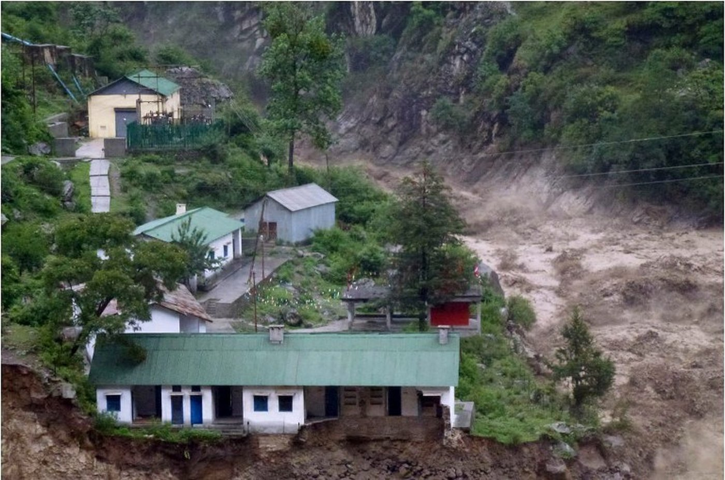
India mungkin akan mengalami gelombang panas dan banjir yang lebih lama tahun ini.AFP FOTO/TENTARA INDIA oleh Diario Critico Venezuela/AFP ImageForum/CC by 2.0
Oleh: |  | Editor:
Chirag Dhara, Krea University - and Ayantika D. C., Indian Institute of Tropical Meteorology |  | Bharat Bhushan, South Asia Editor, 360info - Samrat Choudhury, Commissioning Editor, 360info

Prakiraan cuaca jangka panjang mengindikasikan kemungkinan hasil, bukan kepastian. Oleh karena itu, kesiapan melalui pemantauan real-time sangat penting.

Pada Mei 2024, Churu di negara bagian Rajasthan, India, mencapai suhu 50,5°C, sementara sebagian besar wilayah India dilanda gelombang panas yang ekstrem.
Setidaknya 37 kota di seluruh negeri mengalami suhu di atas 45°C, yang berdampak pada kehidupan, mata pencaharian, dan sumber daya air di seluruh negeri. Bagian dari Maharashtra terpaksa melarang kerumunan publik akibat panas ekstrem. Pada 2025, Departemen Meteorologi India (IMD) kembali memprediksi suhu maksimum dan minimum di atas normal selama April hingga Juni, dengan gelombang panas yang lebih lama di seluruh negeri.
Bagian barat India diperkirakan akan mengalami 7-8 hari tambahan dalam kondisi gelombang panas pada musim panas ini.
Namun, dalam apa yang mungkin tampak paradoksal pada pandangan pertama, Prakiraan Jangka Panjang (LRF) IMD memprediksi musim hujan barat daya di atas rata-rata, dengan perkiraan curah hujan sekitar 5 persen lebih tinggi dari rata-rata jangka panjang.
Yang paling penting, dalam beberapa tahun terakhir, curah hujan berlebih sering disertai dengan peristiwa hujan ekstrem yang menyebabkan banjir.
Bagaimana kita memahami perkiraan ini tentang gelombang panas musim panas di atas normal yang diikuti oleh curah hujan di atas rata-rata?
Beberapa fenomena meteorologi dan iklim yang saling terkait mendasari prediksi ini.
Dunia yang memanas – konteks global
Organisasi Meteorologi Dunia (WMO) telah mengonfirmasi bahwa 2024 bukan hanya tahun terpanas dalam catatan, tetapi juga tahun kalender pertama yang mencatat suhu rata-rata global lebih dari 1,5°C di atas rata-rata periode 1850-1900.
Ini, tentu saja, merupakan manifestasi dari pemanasan global yang disebabkan oleh manusia. Pemanasan ini berlanjut hingga awal 2025, terlihat di India melalui terjadinya gelombang panas dan malam yang hangat sejak Februari/Maret di beberapa bagian negara.
Panas awal pada 2025 merupakan kelanjutan dari tren pemanasan jangka panjang India, dengan suhu daratan rata-rata di seluruh negara telah meningkat hampir 0,8°C sejak awal abad ke-20. Pemanasan permukaan dan atmosfer tidak hanya menaikkan suhu dasar musim panas. Hal ini juga meningkatkan kapasitas atmosfer untuk menampung kelembapan.
Kelembaban tambahan di atmosfer, bersama dengan pola sirkulasi yang berubah, mempersiapkan musim hujan untuk hujan lebat dan tidak teratur.
Keadaan laut-atmosfer saat ini
El Niño–Southern Oscillation (ENSO) adalah pola iklim yang melibatkan perubahan suhu di Samudra Pasifik ekuator yang mempengaruhi cuaca global.
Tahun ini dimulai dengan La Niña lemah (suhu laut lebih dingin di Pasifik tengah dan timur), tetapi suhu permukaan laut telah kembali normal. Meskipun atmosfer masih menunjukkan konveksi sisa tipe La Niña di Pasifik barat, kondisi netral ENSO diperkirakan akan dominan dalam beberapa bulan ke depan dan diperkirakan akan berlanjut hingga Oktober.Ketiadaan kondisi El Niño di Pasifik tropis diperkirakan akan memudahkan aliran kelembapan normal dan konveksi selama musim hujan.
Selain itu, "Indian Ocean Dipole" (IOD) – ukuran perbedaan suhu di Samudra Hindia – juga netral tahun ini, sehingga tidak menekan maupun memperkuat aktivitas musim hujan.
Keadaan netral kedua faktor iklim utama ini menciptakan kondisi di mana faktor lain dapat memiliki pengaruh yang lebih besar terhadap sistem musim hujan.
Penurunan tutupan salju di Eurasia pada musim dingin 2024/musim semi 2025
Lapisan salju di Eurasia dari Januari hingga Maret 2025 jauh di bawah normal, dengan defisit serius di Pegunungan Hindu Kush Himalaya dan Dataran Tinggi Tibet. Luas es laut Arktik pada Maret 2025 tercatat sebagai yang terendah dalam sejarah (untuk bulan Maret) sejak pengamatan satelit dimulai pada 1979.
Salju memainkan peran penting dalam keseimbangan energi planet dengan mempengaruhi reflektivitas permukaan tanah. Penurunan tutupan salju menyebabkan berkurangnya reflektivitas permukaan tanah, yang meningkatkan penyerapan energi matahari.
Penurunan tutupan salju musim dingin–musim semi di wilayah barat dan tengah Eurasia meninggalkan permukaan daratan yang lebih gelap dan kering pada April–Mei.
Karena lebih sedikit radiasi matahari yang diarahkan ke pelelehan salju dan penguapan, daratan Eurasia memanas lebih cepat.
Gradien suhu troposfer kontinental-lautan dan meridian yang lebih kuat memperkuat angin selatan-barat pada lapisan bawah, meningkatkan kemungkinan curah hujan musim hujan India di atas normal, terutama ketika ENSO dan IOD tetap netral, seperti pada tahun 2025. Perlu dicatat dengan hati-hati. Baru-baru ini disarankan bahwa hubungan terbalik antara tutupan salju musim semi di Eurasia tengah dengan musim hujan musim panas India melemah akibat pemanasan global.
Penjelasan perkiraan
Proyeksi India untuk tahun 2025 merupakan studi klasik tentang bagaimana faktor-faktor jangka pendek cuaca bertumpuk di atas pemanasan jangka panjang:
- Pemanasan dasar menetapkan konteks rata-rata global dengan meningkatkan kemungkinan musim panas yang lebih hangat dan musim hujan yang lebih basah.
- Penurunan tutupan salju musim dingin/musim semi di Eurasia barat, Himalaya, dan Dataran Tinggi Tibet diperkirakan akan memperkuat pemanasan permukaan tanah, yang dapat memperkuat sirkulasi musim hujan dan, pada gilirannya, menyebabkan peningkatan curah hujan selama musim hujan.
Penting untuk diingat bahwa ramalan cuaca jangka panjang mengekspresikan hasil yang mungkin, bukan kepastian.
Fenomena dan sistem cuaca berskala besar lainnya seperti Osilasi Madden–Julian (gerakan gelombang awan hujan di sekitar tropis, terutama Samudra Hindia dan Pasifik), Osilasi Atlantik Utara (pola pergeseran tekanan atmosfer di atas Atlantik Utara), depresi, dan siklon dapat memberikan pengaruh signifikan terhadap tanggal dimulainya dan pola basah-kering musim hujan.
Selain itu, curah hujan di atas normal secara teoritis masih dapat datang dalam bentuk hujan lebat bergantian dengan jeda; manfaat dan dampak musim hujan akan dibentuk oleh pola-pola ini.
Kesiapan, oleh karena itu, bergantung pada pemantauan real-time.
Chirag Dhara adalah ilmuwan iklim dan keberlanjutan di Krea University, India.
Ayantika D. C. adalah ilmuwan iklim di Institut Meteorologi Tropis India, Kementerian Ilmu Bumi, India.
Diterbitkan pertama kali di bawah lisensi Creative Commons oleh 360info™.
`
Artikel ini diterjemahkan menggunakan alat kecerdasan buatan otomatis yang berpotensi memiliki kesalahan, kesilapan dan ketidakakuratan. Berbagai upaya sudah dilakukan untuk memastikan kejelasan dan koherensi, terjemahan ini bisa saja tidak lengkap dalam menangkap nuansa, intonasi dan tujuan dari teks aslinya. Untuk versi yang tepat, silakan merujuk pada artikel aslinya.
`
Artikel ini pertama kali dipublikasikan tanggal 30 Apr 2025 di bawah lisensi Creative Commons oleh 360info™

